Вода – источник жизни
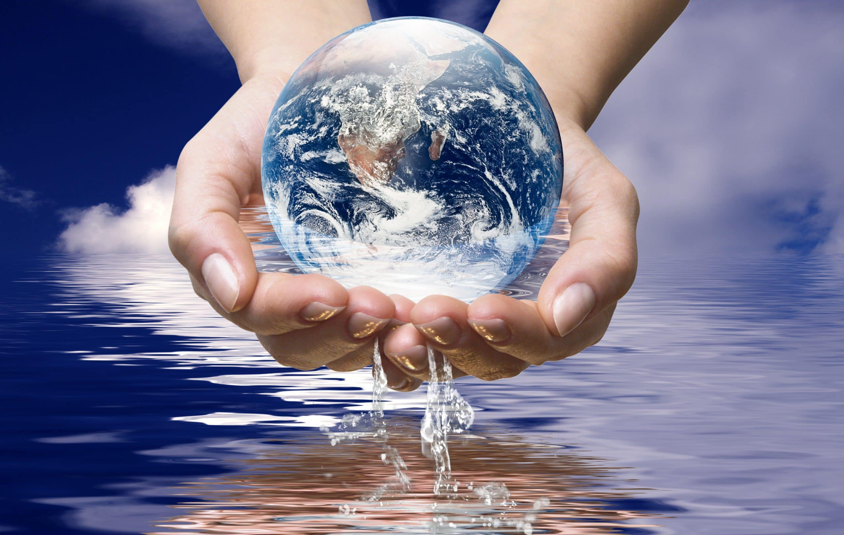
Вода — одно из самых распространенных веществ в природе и главная составная часть всех живых организмов. Она покрывает около 2/3 поверхности нашей планеты. Без воды жизнь на Земле была бы невозможна.
Влияние воды в жизни человека
Вода - важнейшая составляющая среды нашего обитания. Насколько важна вода, свидетельствует тот факт, что ее содержание в различных органах составляет 70 - 90%. С возрастом количество воды в организме меняется. Вода присутствует во всех тканях нашего организма.
Вода действительно является источником жизни на земле – ни одна клетка живого организма не может без нее существовать. Вода участвует в процессе дыхания, так как дышать сухим воздухом человек может относительно недолго. Вода выводит из организма человека шлаки, отходы и токсины. Доставляет в клетки кислород и питательные вещества (минеральные соли, витамины). Внутриклеточная жидкость регулирует температуру тела и не дает клеткам слипаться. Кроме того, она служит смазкой для суставов и костей, защищает от ударов внутренние органы.
Недостаток воды тяжело переносится организмом. Обезвоживание способствует развитию многих болезней. Увидеть обезвоживание невозможно, но оно чувствуется.
Польза воды для организма
Значение воды для человека настолько велико, что для нормальной жизнедеятельности ему необходимо выпивать более 1,5 – 2 литра в день.
Соблюдать питьевой режим необходимо на протяжении всей жизни. Во избежание таких неприятных симптомов, как быстрая утомляемость, вялость, раздражительность, повышение артериального давления и прочих показателей. Доведение потребления чистой воды до необходимой нормы увеличивает продолжительность жизни в среднем на 15–20 лет. Вода стимулирует полную регенерацию тканей и всех функциональных процессов организма. Она улучшает пищеварение, принимая активное участие в усвоении необходимых элементов, получаемых с пищей. Тем самым, способствуя ускорению обмена веществ и восстановлению функций иммунной системы. За счет чего происходит быстрое оздоровление и омоложение всего организма, нормализация веса.
Вода повышает общую энергию. Известно, что человеческий организм получает «быструю» энергию из двух источников: вода и углеводы (сахар). Согласитесь, первый вариант намного предпочтительней по многим факторам! Все потому, что вода легко перерабатывается и выводится организмом, попутно захватив с собой еще и шлаки с токсинами. Чего не скажешь об углеводах — их избыток переводится в жировые запасы, от которых очень сложно избавиться. Ощущение голода и жажды возникает одновременно при снижении уровня энергии. Человек, путая эти сигналы, стремится удовлетворить один из них, чаще всего голод. Не догадываясь о том, что жажда часто маскируется под аппетит. Не нужно спешить есть при первых признаках голода. Сначала необходимо восполнить водные запасы своего организма, помогая тем самым ему очиститься, восстановиться. И попутно подготовить пищеварительную систему к следующему принятию пищи.
Всеми вышеперечисленными очищающими, оздоравливающими, восстанавливающими и омолаживающими свойствами обладает именно вода. Она должна быть обязательно чистая, высокого качества и степени очистки. Потому что все напитки, такие как чай, кофе, соки и тому подобные - воспринимаются организмом как еда. Также вода имеет первостепенное значение в усвоении организмом пищи, обогащая ее необходимой энергией. После чего частички пищи, расщепленные на микроэлементы, доставляют все питательные вещества вместе с энергией всему организму. Оказывается, без воды продукты питания не имеют никакой питательной и энергетической ценности, так как просто не усваиваются. Без участия крови, состоящей на 90% из воды, питательные вещества неспособны самостоятельно транспортироваться к органам и тканям человеческого организма.

Отдел мониторинга факторов риска
ОГБУЗ «Центр общественного здоровья и медицинской
профилактики города Старого Оскола»
Медицинский статистик
Мартынова Наталья Александровна

